Реестр самовольно установленных и (или) незаконно эксплуатируемых временных сооружений на территории Ленинского района городского округа город Воронеж.

№п/п | Место нахождения объекта, вид сооружения, дата выявления | Фото
1 | ул. Степана Солодовникова, 6  металлическое ограждение  21.10.2022 | 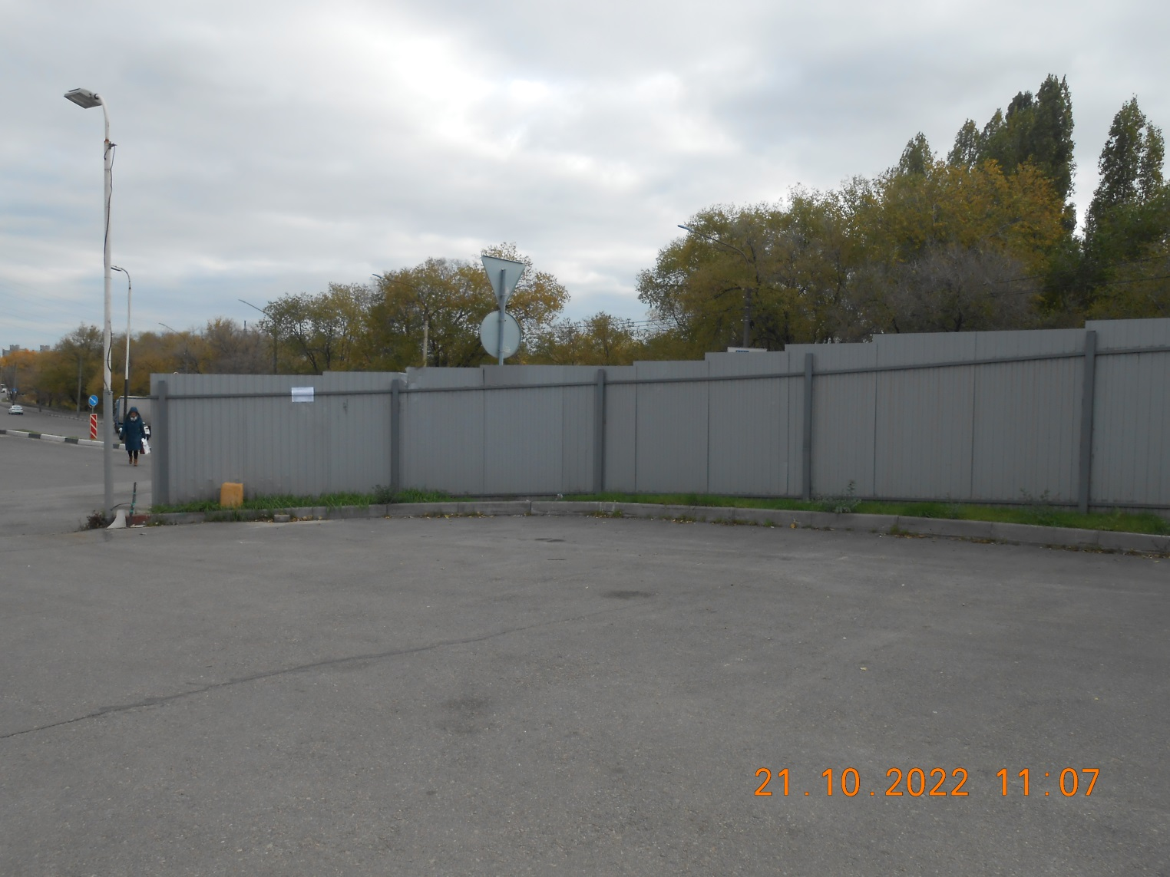  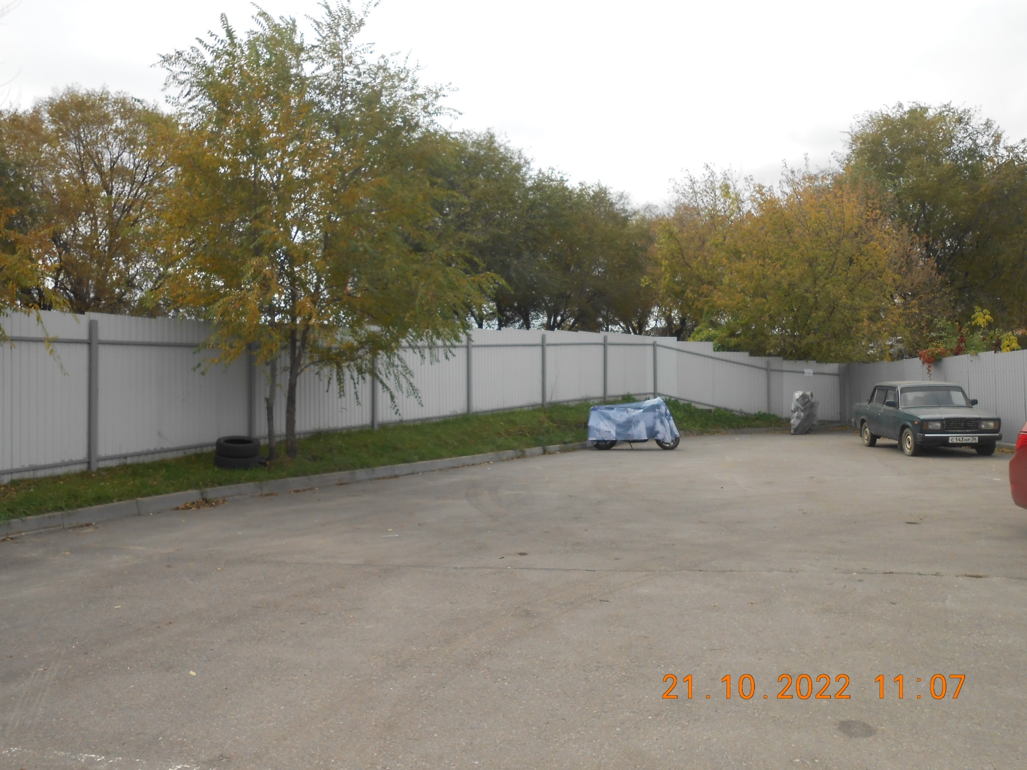
2 | ул. Свободы, 21  металлическое ворота  01.11.2022 | 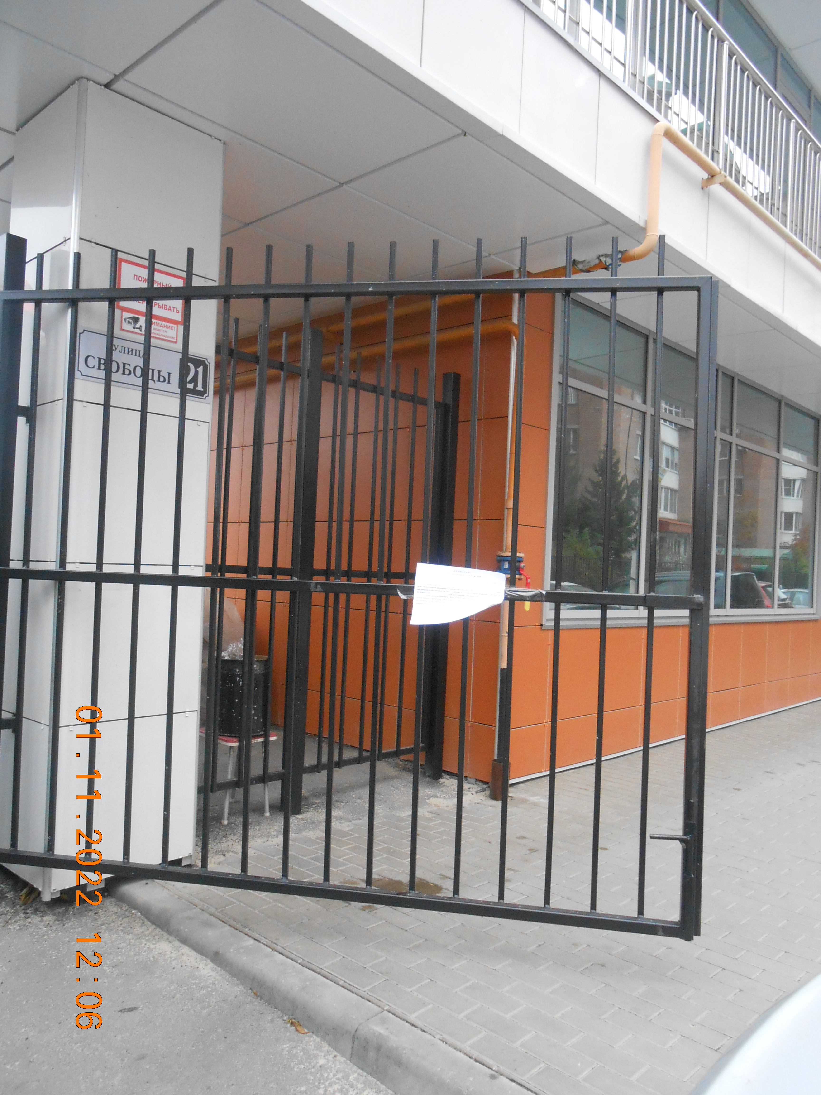  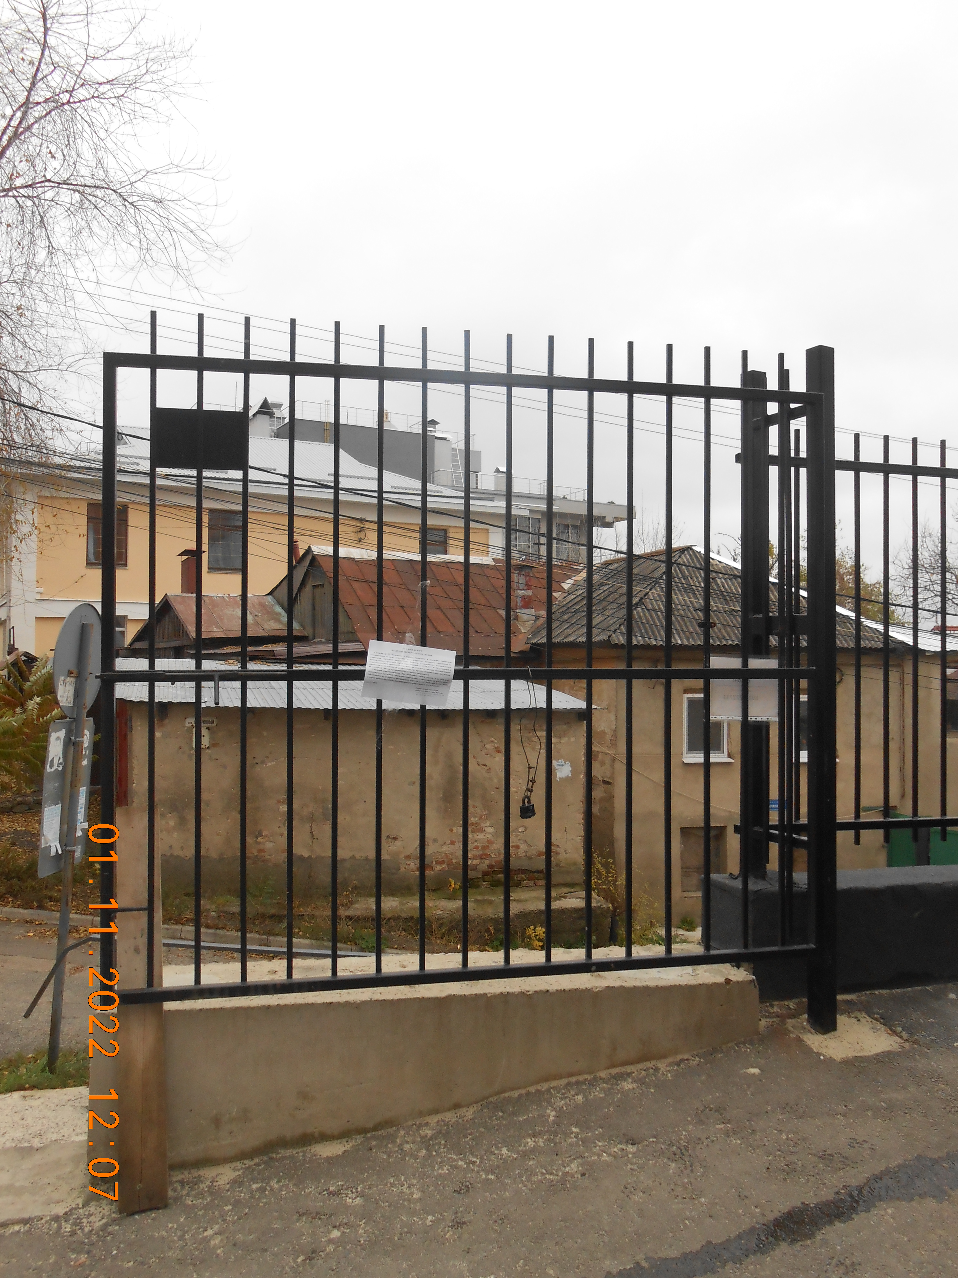
3 | ул. Аксакова, 10  металлические столбики  01.11.2022 | 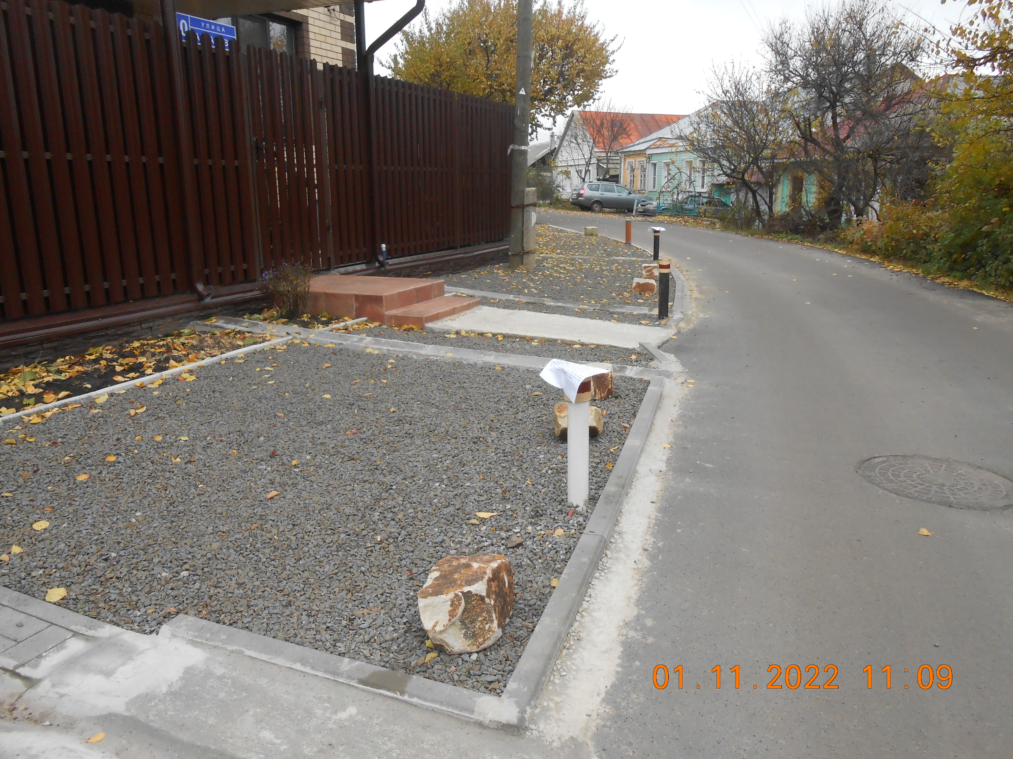
4 | ул. Народных Ополченцев  металлическое ограждение  07.11.2022 | 